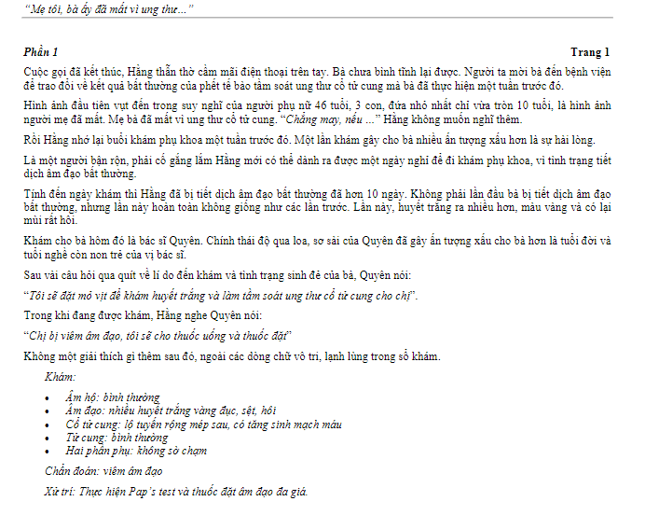

Chẩn đoán: viêm âm đạo

Xử trí: pap test và thuốc đặt âm đạo da giá ( là đánh kháng sinh cả 3 con vi khuẩn)

Chưa chuẩn đoán ra vi khuẩn gì đã cho thuốc đặt da giá rồi. phải tra ra tác nhân gì rồi, rồi điều trị theo bệnh nhân, chưa kể là làm tăng khả năng kháng thuốc của bệnh nhận, bệnh của bệnh nhân có thể ko hết, trên lâm sàng thì làm kết quả pap test có thể ko chính xác do nó bị ảnh hưởng bởi tình trạng viêm nhưng ng ta vẫn làm là sai. Dựa vào điều kiện của bệnh nhân để làm HPV test hay ko. Phải hỏi tiền căn quan hệ tình dục, tiết dịch âm đạo bất thường. để biết coi có bệnh lâu qua đường tình dục hay ko. Lộ tuyến bình thường sẽ dần co lại mà cô này lại rộng thì phải kiểm tra, phải hỏi tầm soát ở đâu chưa, bao lâu rồi, kết quả ra làm sao, xử trí gì rồi ( tầm soát k ctc)

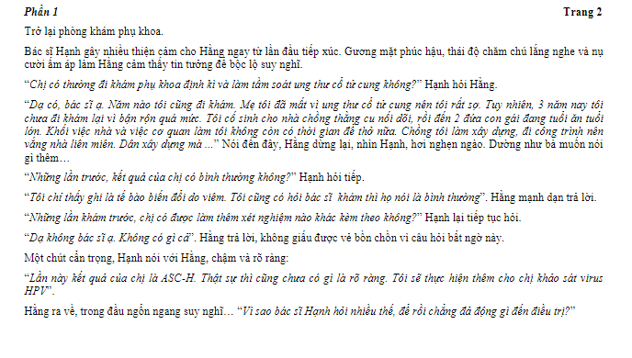

Bn này viêm âm đạo, tái khám sau 1 tuần thì phải đánh giá lại tình trạng viêm âm đạo, kết quả ra ACH thì làm lại HPV test là ko cần thiết, phải giải thích cho BN tại sao mình làm cái paptest này. Kết quả pap làm lại mỗi 3 năm 1 lần, kết quả ra dương thì 3 năm 1 lần. kết quả pap trên ls có nhiều sai lệch lắm, thường đi khám ko định kỳ, khám khi có bệnh, nên thường tiêu chuẩn làm pap ko đúng nên thường đi làm mỗi năm.

ASC – H là tổn thương tế bào biểu mô ko điển hình, ko loại trừ tổn thương HSIL

Tại sao ko làm hpv khi ra ASC H vì thường làm ra LSIL rồi thì ko làm HPV nữa vì thường HPV dương. Còn ASC H thì mức độ nguy hiểm còn cao hơn LSIL nữa nên mình cho soi luôn

ASC H hoặc HSIL thì thường mô học là CIN2,3 nên người ta ko muốn tìm HPV chi nữa, lo soi để dtri luôn. Còn ASC US thì làm HPV để phân tầng.

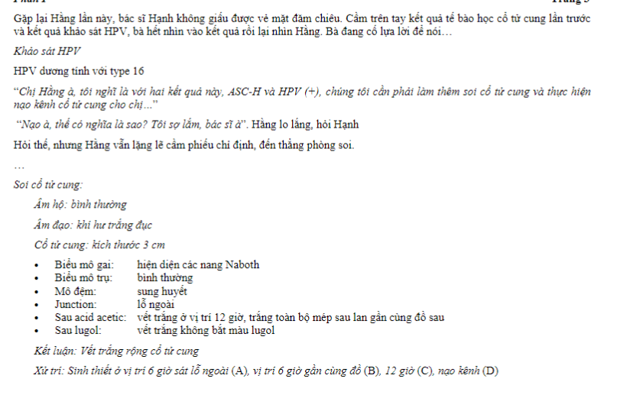

Vị trí 12h là trên cùng, vết trắng ko bắt màu lugol: là soi dương tính

Sinh thiết ca này đúng, nếu thương tổn 1 chỗ thì bấm 1 chỗ thui, còn mà thương tổn nó lan gần cùng đồ sau thì phải sinh thiết 2 chõ ở lỗ ngoài và gần cùng đồ (phải sinh thiết cả mô lành)

Đối với ASC h thì soi thì auto nạo kênh luôn dù thấy hay ko thấy thương tổn, nếu ko thấy tổn thương thì mình sinh thiết mù luôn. Còn LSIL thì mới như trong TBL. Tổn thương nào mà là tổn thương đa ổ thì chuyện này có bất thường gì rồi đó nên là phải ráng tìm cho ra.

Bôi lugol thì khó nhìn tổn thương, chỉ biết có bắt màu lugol ko

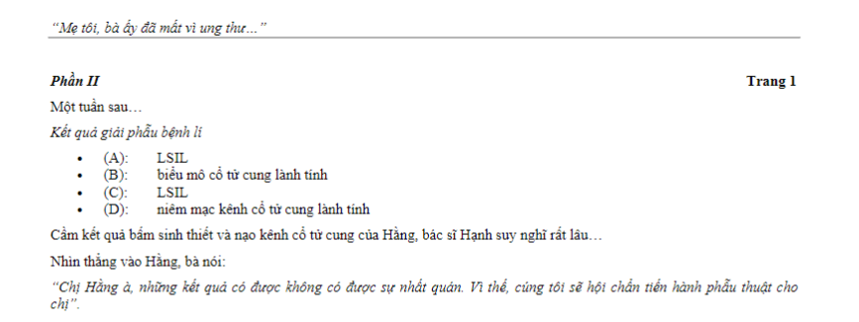

Giải phẫu bệnh hiện nay trả lời là LSIL với HSIL luôn chứ ko trả lời là CIN 123 nữa, tư hiểu thui.

Coi cái lưu đồ trong TBL. Giữa 3 lựa chọn thì trên bệnh nhân này thì mình : bn có tổn thương lan rộng sau kênh thì có nghĩa là ko thấy đc fully ( là thấy rõ ràng mọi thứ) thì liệu có quan sát được hết, BN rất lo lắng ko biết có bị giống mẹ ko, nên là khó mà giúp BN hết lo lắng, thì thực sự bảo BN theo dõi thì hơi khó với lại coi độ tuổi của bệnh nhân, có cần bảo tồn khả năng sinh sản của bệnh nhân ko, với lại phải nạo kênh âm tính thì mới đc chọn cách này. Còn mà lựa chọn là xem lại kết quả giải phẫu bệnh thì chỉ làm khi mà kết quả trên khám với soi ra mâu thuẫn mà kiểu mình ko tin tưởng chứ ca này thì kết quả này thì vẫn chấp nhận đc, chưa kể thấy nguy cơ cao rồi

Về cơ bản thì con HPV type nào chủ yếu cho biết con nào nguy cơ cao hơn thui chứ ko ý nghĩa lắm ( vì mình ko biết là nhiễm bao lâu rồi) trong trường hợp này. Còn khi làm co testing có ý nghĩa, thứ nhất coi thử BN có thực sự nhiễm type này ko hay nhiễm nhiều type cùng 1 lúc, với lại tuổi này lớn nhưng vẫn có 1 số bệnh nhân thanh thải được.

Đối với bn trẻ < 30 tuổi, chưa đủ con <2 con, con nhỏ nhất >3 tuổi thì nên dùng lựa chọn là theo dõi vì khoét chóp ảnh hưởng đến khả năng có con

Còn khoét chóp dùng cho phụ nữ nguy cơ cao: bn lớn tuổi, đủ con, trên lâm sàng nghi ngờ: mạch máu tân sinh, thương tổn này lan rộng, thương tổn đa ổ

Chỉ review(hội chẩn lam) lại khi mà lâm sàng đối nghịch quá nhiều so với cận lâm sàng

Nếu từ 5mm trở lên

Với phẫu thuật mức độ TMN thì 1A thì cắt tử cung đơn thuần, còn từ 1B trở lên( khoét chóp bờ phẫu thuật dương tính) thì phải dùng phẫu thuật wei…

Nếu BN chưa mang thai thì phải chấp nhận nguy cơ đợi sinh con xong, còn không thì có thể trữ trứng và làm APF, tiến hành xạ trị. Chỉ carcinom tại chỗ chưa xâm lấn, khoét chóp xong bờ phẫu thuật phải âm tính mới đc, chứ dương tính thì là 1B rồi.